曹杨中学举行“在田园中学习,在体验中成长”主题升旗仪式
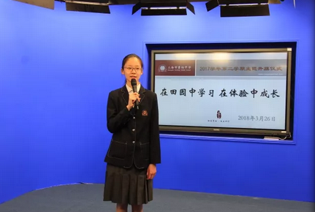

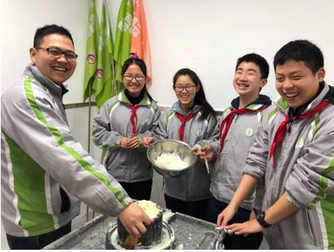
迎着朝阳，沐浴春风，3月26日早晨，曹杨中学举行了“在田园中学习，在体验中成长”主题升旗仪式。3月19日至3月21日，曹杨中学八年级学生来到风景宜人的安亭基地，以“走进田园大课堂，学农体验强能力”为主题，开展了为期三天的学农社会实践。在三天的学农生活中，同学们扎染布料、磨豆浆、包饺子、烧土灶、学习各种生活技能，也在在田园中进行植物认知、种植毛豆、无土栽培等农业知识与技能的学习。同学们在集体活动中丰富农耕知识、增强环境意识、提高生活自理能力、感悟人生真谛。

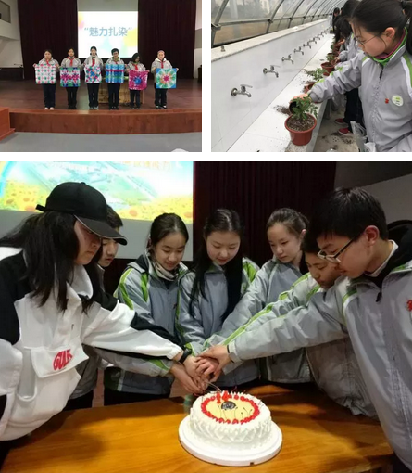

升旗仪式上，八（1）中队任欣宇同学与我们分享了在学农活动中的体验与感受。
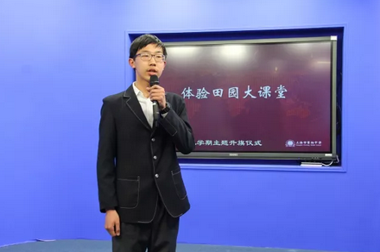

在学农基地，同学们精心策划了十四岁生日晚会，大家尽情展示个人才艺，尽显曹杨风采。十四岁生日让大家更加明确自己肩负的责任和使命。八（4）中队过译婵同学与大家分享了对十四岁生日的感悟：
14岁是豆蔻之年，我们跨入了青春的大门！在以后的人生路上要记得这样几个关键词：
第一，温暖。我们每个人都希望被关怀被爱护，都希望有朋友有团队，温暖他人，也是温暖自己；
第二，感恩。学会付出自己的感情，用最好的方式去感恩父母与老师；还要懂得体谅父母，不要以青春的理由去逆反，而是和父母更好地沟通；
第三，承担。一个人成长的标志，还表现在他能承担一定的责任，在担负起责任的过程中，有时也需要受点委屈吃点苦。
请我们一起带着善良的心感恩遇见的人和事，带着傲然的青春信念，去酣畅淋漓体验人生百态，也请不要忘了我们的父母和老师，对他们说声我爱你吧！
在此次的实践体验中，许多同学在各项活动中都有着优异的表现，获得优秀营员的荣誉称号。升旗仪式上，副校长周刚为优秀营员代表颁发了荣誉证书。
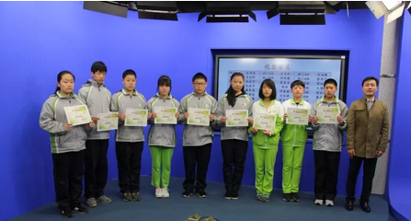

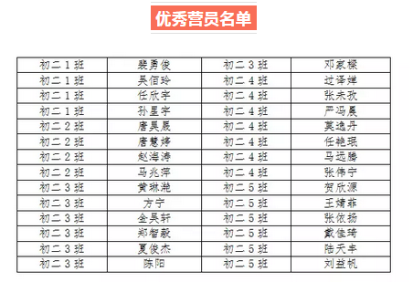

三天的集体生活给同学们留下许多绚丽多彩的回忆，相信在接下来的学习生活中，同学们将以更为勤奋认真的态度，怀揣着对老师的感谢，迈上更高的台阶！
本周升旗仪式由八年级承办，戴佳琦同学主持

